Praktická prověrka – dotazy SQL – jazyková škola
S využitím aplikace PHPMyAdmin proveďte úkoly související se správou MySQL databáze používané jazykovou školou. Při plnění úkolů vycházejte z následujícího databázového schématu:
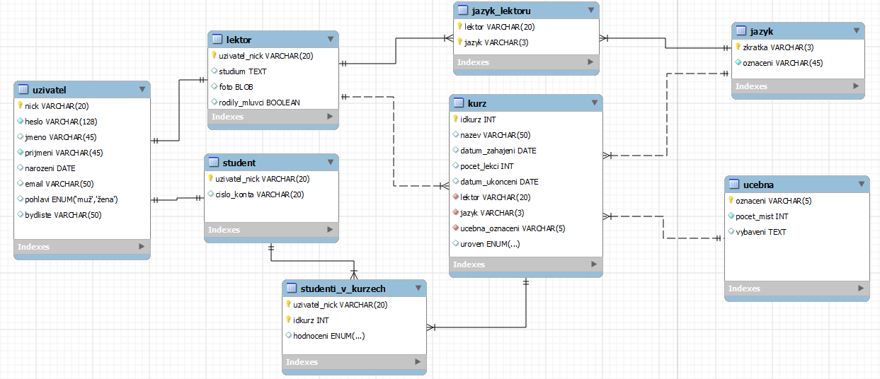
Úkoly:
- Připojte se k lokálnímu MySQL serveru. Vypište seznam všech databází. Vytvořte v MySQL databázi s názvem langschool. Importujte do databáze data ze souboru langschool.sql. Ověřte správnost kódování znaků, případně proveďte potřebné úpravy, aby bylo zajištěno správné zobrazování českých písmen. (2 body)

IMPORT PŘES PHPMYADMIN

- Vytvořte výběrový dotaz, který z databáze vypíše všechny přihlášené studenty kurzu Angličtina - nic jednoduššího, kteří pocházejí z Brna nebo Ostravy. Upravte výsledek dotazu podle níže uvedeného vzoru. Seřaďte záznamy primárně podle bydliště studentů (v abecedním pořadí) a sekundárně podle data narození (od nejmladších po nejstarší). (6 bodů)

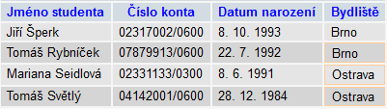
SELECT
CONCAT(uzivatel.jmeno," " ,uzivatel.prijmeni) AS `Jméno studenta`,
student.cislo_konta AS `Čislo konta`,
DATE_FORMAT(uzivatel.narozeni,"%c. %e. %Y") AS `Datum narození`,
uzivatel.bydliste AS `Bydliště`
FROM student
INNER JOIN uzivatel ON uzivatel.nick = student.uzivatel_nick
INNER JOIN studenti_v_kurzech ON studenti_v_kurzech.uzivatel_nick=student.uzivatel_nick
INNER JOIN kurz ON kurz.idkurz = studenti_v_kurzech.idkurz
WHERE kurz.nazev LIKE "Angličtina - nic jednoduššího" AND (uzivatel.bydliste LIKE "Brno" OR uzivatel.bydliste LIKE "Ostrava")
ORDER BY uzivatel.bydliste, `Datum narození` DESC;

- Vytvořte dotaz se seskupením, který vypíše všechny kurzy angličtiny a němčiny pro začátečníky a vedle dalších údajů (viz vzor) zobrazí počet studentů, kteří se do daného kurzu přihlásili. Výsledek dotazu bude uspořádán podle počtu studentů sestupně. (6 bodů)

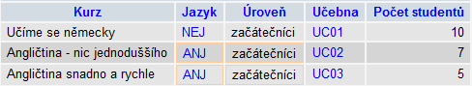

SELECT
kurz.nazev AS `Kurz`,
kurz.jazyk AS `Jazyk`,
kurz.uroven AS `Úroveň`,
kurz.ucebna_oznaceni AS `Učebna`,
COUNT(studenti_v_kurzech.uzivatel_nick) AS `Počet studentů`
FROM kurz
INNER JOIN studenti_v_kurzech ON studenti_v_kurzech.idkurz = kurz.idkurz
WHERE kurz.uroven LIKE "začátečnící" AND (Jazyk LIKE "NEJ" OR Jazyk LIKE "ANJ")
GROUP BY kurz.nazev
ORDER BY `Počet studentů`DESC;

- Vypište všechny kurzy, které absolvovala Milada Frejová, a uveďte všechny potřebné informace podle vzoru. Kurzy seřaďte vzestupně podle sloupce Rok ukončení kurzu. (6 bodů)

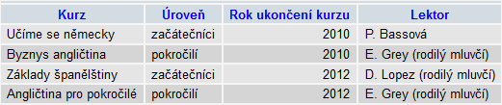
SELECT
kurz.nazev AS `Kurz`,
kurz.uroven AS `Úroveň`,
YEAR(kurz.datum_ukonceni) AS `Rok ukončení kurzu`,
CONCAT(LEFT(u.jmeno,1), '. ', u.prijmeni,
IF(lektor.rodily_mluvci = 1, " (rodilý mluvčí)", "")
) AS `Lektor`
FROM uzivatel
JOIN student ON uzivatel.nick = student.uzivatel_nick
JOIN studenti_v_kurzech ON student.uzivatel_nick = studenti_v_kurzech.uzivatel_nick
JOIN kurz ON studenti_v_kurzech.idkurz = kurz.idkurz
JOIN lektor ON kurz.lektor = lektor.uzivatel_nick
JOIN uzivatel u ON lektor.uzivatel_nick = u.nick
WHERE uzivatel.jmeno LIKE "Milada" AND uzivatel.prijmeni LIKE "Frejová"
ORDER BY `Rok ukončení kurzu`, `Kurz` DESC;
- Vytvořte seskupovací dotaz, pomocí kterého získáte následující údaje o vybavení a vytížení jednotlivých učeben. Záznamy budou uspořádány sestupně podle počtu kurzů. (5 bodů)

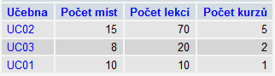

SELECT
ucebna.oznaceni AS `Učebna`,
ucebna.pocet_mist AS `Počet míst`,
SUM(kurz.pocet_lekci) AS `Počet Lekcí`,
COUNT(kurz.idkurz) AS `Počet kurzů`
FROM ucebna
INNER JOIN kurz ON kurz.ucebna_oznaceni = ucebna.oznaceni
GROUP BY ucebna.oznaceni
ORDER BY `Počet kurzů` DESC;

